Týdenní plán č. 20 7.2. – 11.2. 2022
Co nacházíme v učebnicích a kolem sebe… | CO DOKÁŽU SÁM/A | Hledám, pozoruji a hodnotím
Matematika
PS 2. díl
Sčítánína odčítání – tabulky, pyramidy, parketování a stavby z kostek, slovní úlohy, krokování
Český jazyk  Čteme s porozuměním každý den  Píšeme v písance a sešitech  Tvrdé a měkké slabiky i/y, abeceda  Druhy vět, význam slov  Čtenářské dílny – práce s textem |  | …..……………………………………………….  ………………………………………………….
Prvouka  Příroda a živočichové v zimě  Období lidského života – žijeme spolu  Město kolem nás |  | 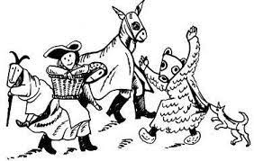
To ostatní  (kreslím, běhám a skáču, poslouchám hudbu …) | MASOPUST na obzoru  zvyky a obyčeje

11.2. Minor - Nanuk (100,-)
22.2. Babiččina a maminčina aktovka ( 70,-)

Pokračují dílny čtení,
čtu si vlastní knihu a zapisuji do pracovního listu ….

